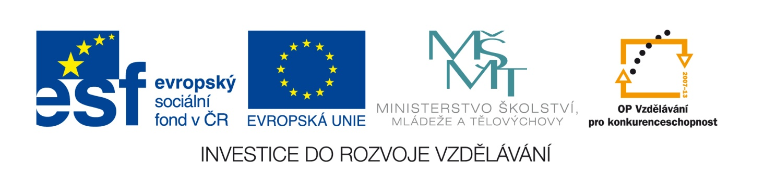
Výukový materiál zpracován v rámci projektu
EU peníze školám

Registrační číslo projektu: CZ.1.07/1.4.00/21.2852

Šablona: | III/2 | č. materiálu: | VY_32_INOVACE_257

Jméno autora: | Klára Křížová
Třída/ročník: | VI. – IX.
Datum vytvoření: | 1. 7. 2013

Vzdělávací oblast: | Matematika a její aplikace
Tematická oblast: | Logické úlohy
Předmět: | Matematika
Výstižný popis způsobu využití, případně metodické pokyny: | dva jednoduché příklady z turistiky s řešením, k jejich vyřešení stačí úvaha a náčrtek
Klíčová slova: | logické řešení, náčrtek
Druh učebního materiálu: | pracovní list
2 úlohy z turistických stezek
představ si a namaluj

Značkování turistické cesty
Se značením cest pro turisty se u nás začalo v roce 1888. V pásovém označení se používají čtyři barvy – červená, modrá, zelená a žlutá.
Před dvojicí značkařů stál úkol: vyznačit turistickou cestu od Lesního mlýna přes Býčí vrch do Borské Lhoty. Podle mapy zjistili a prohlédnutím v terénu si ověřili, že od Lesního mlýna vedou na Býčí vrch tři vhodné stezky a z Býčího vrchu do Borské Lhoty čtyři.
Kolika způsoby je možno zvolit trasu této turistické cesty a pak označit uvedenými barvami?

Návrh prodloužení turistických cest
Chlapec si zapsal pro okolí svého bydliště turistické značené cesty podle význačných míst, kterými procházejí:
ČERVENÁ: Úvoz (Ú) – Alej (A) – Lhota (L) – Zářečí (Z)
MODRÁ: Strž (S) – Zářečí (Z)
ZELENÁ: Alej (A) – Tvrz (T) – Strž (S)
ŽLUTÁ: Hrušov (H) – Úvoz (Ú) – Tvrz (T) – Zářečí (Z)
Načrtněte schematický plánek uvedených turistických cest; cesty se kříží (popř. na sebe navazují) jen v místech, která mají názvy, jež si chlapec poznamenal. Žádné dvě cesty nemají společný úsek.
a) Z kterého místa lze přímo dojít bez průchodu jiným místem s uvedeným názvem do největšího počtu míst, která se v popisu cest uvádějí?
b) Navrhněte prodloužení některé ze značených cest (při zachování výše uvedených podmínek o křížení a navazování na sebe a při nevytvoření společných úseků různých cest), aby bylo možno z místa nalezeného v a) dojít přímo bez průchodu jiným místem, které si chlapec poznamenal, do každého ze zbývajících šesti míst s uvedenými názvy. Předpokládejte, že uskutečnění návrhu neznemožňuje např. řeka, prudká strmá stráň apod.

řešení
Značkování turistické cesty
LM BV … 3 cesty
od BL … výběr 1 ze 4 stezek
možných tras je 3 . 4 = 12 – z nich musíme vybrat jedinou – 4 různá hlediska:
délka cesty, stoupání a klesání, malebnost okolí a pohledy do krajiny, cesta lesem či otevřenou krajinou
Kdyby značkaři chtěli použít pro úsek LM – BV libovolnou ze 4 barev a totéž provést nezávisle i v úseku BV – BL, pak by pro obarvení vybrané turistické trasy bylo 4 . 4 = 16 možností.
Navíc ale na 12 trasách, takže možností je celkem 12 . 16 = 192.

Návrh prodloužení turistických cest
Načrtněte schematický plánek cest. Např.
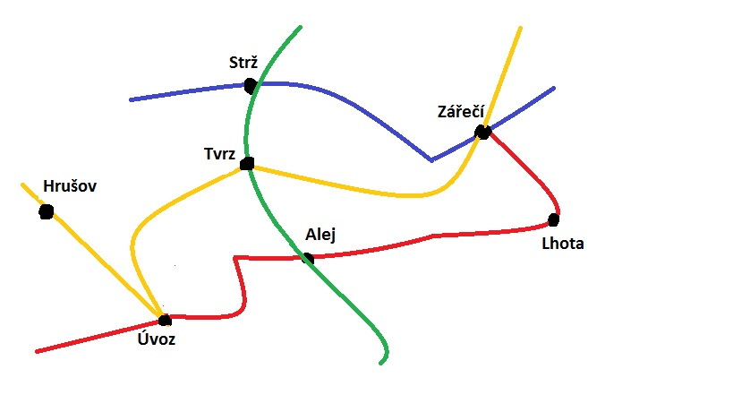
a) Nejen z plánku, ale i ze zápisu cest podle míst, kterými procházejí, je vidět, že do největšího počtu míst – do 4. lze dojít z Tvrze.
b) Lze prodloužit modrou cestu o část Strž – Hrušov – Tvrz – Lhota. Není uvedena podmínka, že žádná ze značených cest nesmí procházet dvakrát týmž místem, a proto další možností je také prodloužení žluté cesty Hrušov – Tvrz – Lhota a zelené cesty Strž – Hrušov – Tvrz – Lhota.

Zdroj:
MÍDA, J. Díváme se kolem sebe. Kopa matematických úloh pro žáky ZŠ a nižších tříd víceletých gymnázií. Praha: Prometheus, 1995. ISBN 80-85849-67-4

Autorem materiálu a všech jeho částí, není-li uvedeno jinak, je Klára Křížová.

